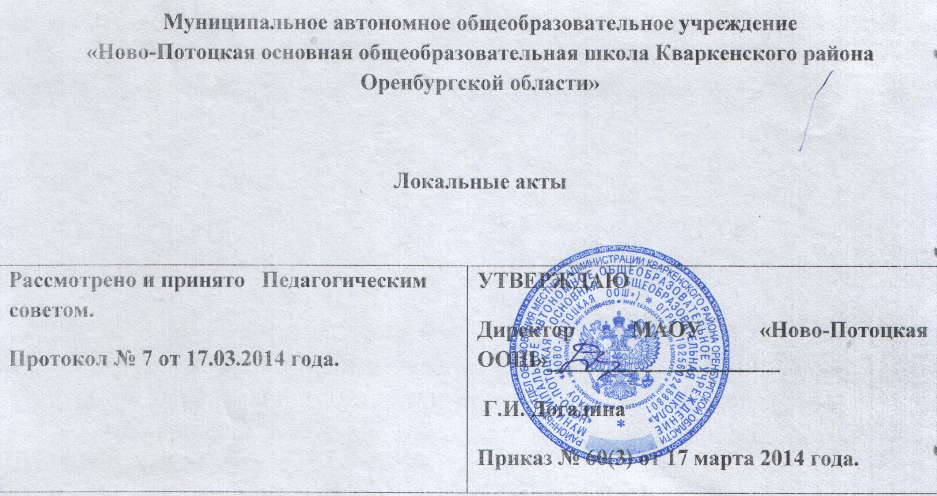
ПОЛОЖЕНИЕ
о системе внутреннего мониторинга качества образования Муниципального автономного образовательного учреждения
«Ново-Потоцкая ООШ»

1. Общие положения
Термины, использующиеся в настоящем Положении:
Качество образования - комплексная характеристика образовательной деятельности и подготовки обучающегося, выражающая степень их соответствия федеральным государственным образовательным стандартам, федеральным государственным требованиям и (или) потребностям физического или юридического лица, в интересах которого осуществляется образовательная деятельность, в том числе степень достижения планируемых результатов образовательной программы.
Мониторинг качества образования – комплексное целенаправленное, специально организованное, непрерывное аналитическое отслеживание процессов, определяющих количественно-качественные изменения основных свойств качества образования в целях своевременного принятия обоснованных управленческих решений по коррекции образовательного процесса и созданных для него условий на основе анализа собранной информации и педагогического прогноза.
Экспертиза – всестороннее изучение и анализ состояния образовательного процесса, условий и результатов образовательной деятельности.
Измерение – метод регистрации состояния качества образования, а также оценка уровня образовательных достижений с помощью КИМ (контрольных работ, тестов, анкет и др.), которые имеют стандартизированную форму, и содержание которых соответствует реализуемым образовательным программам.
Критерий – признак, на основании которого производится принятие решения по оценке объекта на соответствие предъявляемым требованиям.
Сокращения, использующиеся в настоящем Положении:
- ФГОС – федеральный государственный образовательный стандарт начального общего образования;
- ООП НОО – основная образовательная программа начального общего образования;
- ООП ООО – основная образовательная программа начального общего образования;
- ОУ – образовательное учреждение.
- МАОУ Ново-Потоцкая ООШ– муниципальное автономное образовательное учреждение «Ново-Потоцкая основная общеобразовательная школа».
1.1. Настоящее Положение определяет цели, задачи, содержание и порядок системы внутреннего мониторинга качества образования в МАОУ «НОВО-ПОТОЦКАЯ ООШ»г.Челябинска (далее - школа), ее организационную и функциональную структуру, реализацию (содержание процедур контроля и экспертной оценки качества образования), а также права и обязанности участников образовательного процесса.
1.2. Настоящее положение представляет собой локальный акт и разработано на основе:
- Федерального Закона «Об образовании в Российской Федерации» №273-ФЗ;
- Федерального государственного образовательного стандарта;
- Федерального компонента государственного образовательного стандарта общего образования;
- ООП ООО МАОУ «НОВО-ПОТОЦКАЯ ООШ»;
- ООП НОО МАОУ «НОВО-ПОТОЦКАЯ ООШ»;
- Образовательной программы МАОУ «НОВО-ПОТОЦКАЯ ООШ».
1.3. Система внутреннего мониторинга качества образования в МАОУ «НОВО-ПОТОЦКАЯ ООШ» представляет собой инструмент организации и управления процессом реализации требований ФГОС и Федерального компонента государственного образовательного стандарта общего образования.
1.4. Участниками оценочных процедур системы мониторинга качества образования в школе являются участники отношений в сфере образования.
1.5. Школа обеспечивает проведение необходимых оценочных процедур, разработку и внедрение модели внутренней системы мониторинга качества, учет и дальнейшее использование полученных результатов.
1.6. Положение распространяется на деятельность всех педагогических работников школы, осуществляющих профессиональную деятельность в соответствии с трудовыми договорами, в т. ч. на педагогических работников, работающих по совместительству.

2. Основные цели и задачи внутреннего мониторинга качества образования
2.1. Целью внутреннего мониторинга качества образования является сбор, осмысление, анализ и выдача информации, необходимой для поддержания высокого уровня качества всего образовательного процесса в МАОУ «НОВО-ПОТОЦКАЯ ООШ».
2.2. Задачи внутреннего мониторинга качества образования:
- формирование механизма единой системы сбора, обработки и хранения информации о состоянии системы образовательной деятельности школы;
- реализация практико-ориентированного алгоритма анализа полученных материалов о состоянии системы образовательной деятельности школы;
- координация деятельности всех субъектов мониторинга;
- формулирование основных стратегических направлений развития системы образовательной деятельности школы на основе анализа полученных данных.
2.3. Функции внутреннего мониторинга качества образования
Система внутреннего мониторинга качества образования выполняет следующие функции:
  - информационно-аналитическая;
  - контрольно- диагностическая;
  - коррективно-регулятивная;
  - стимулирующая.
2.4. Принципы внутреннего мониторинга качества образования:
- объективности, достоверности, полноты и системности информации о качестве образования;
- критериальности оценивания;
- реалистичности требований, норм и показателей качества образования, их социальной и личностной значимости, учёта индивидуальных особенностей развития отдельных обучающихся при оценке результатов их обучения и воспитания;
- открытости, прозрачности процедур оценки качества образования; преемственности в образовательной политике, интеграции в общероссийскую систему оценки качества образования;
- доступности информации о состоянии и качестве образования для различных групп пользователей результатов мониторинга;
- рефлексивности, реализуемый через включение педагогов в критериальный самоанализ и самооценку своей деятельности с опорой на объективные критерии и показатели; повышения потенциала внутренней оценки, самооценки, самоанализа каждого педагога;
- инструментальности и технологичности используемых показателей (с учетом существующих возможностей сбора данных, методик измерений, анализа и интерпретации данных, подготовленности потребителей к их восприятию);
- сопоставимости системы показателей с муниципальными, региональными аналогами;
- взаимного дополнения оценочных процедур, установление между ними взаимосвязей и взаимозависимости;
- соблюдения морально-этических норм при проведении процедур оценки качества образования в школе.

3. Содержание системы внутреннего мониторинга качества образования в МАОУ «НОВО-ПОТОЦКАЯ ООШ» (Приложение 1)
3.1.Основными объектами внутреннего мониторинга качества образования являются:
- качество образовательных результатов;
- качество реализации образовательного процесса;
- контроль качества управления.
3.2. Оценка качества образовательных результатов направлена на обработку информации об уровне реализации требований к результатам освоения образовательной программы МАОУ «НОВО-ПОТОЦКАЯ ООШ», включая основные образовательные программы основного общего образования и начального общего образования (в соответствие с ФГОС).
Оценка качества образовательных результатов осуществляется в ходе процедур стартовой диагностики, промежуточной и итоговой аттестации, контрольно-методических срезов внешней экспертизы, неперсонифицированных мониторинговых исследований, результаты которых являются основанием для принятия управленческих решений при реализации образовательного процесса на всех уровнях общего образования, программы развития МАОУ «НОВО-ПОТОЦКАЯ ООШ». Их осуществление проводится специалистами образовательного учреждения, педагогическими работниками, а также специалистами муниципальных подразделений управления образования.
Для оценки качества образовательных результатов определены следующие показатели:
- здоровье обучающихся;
- личностные образовательные результаты (включая показатели социализации обучающихся);
- метапредметные образовательные результаты обучения (включая сравнение данных внутренней и внешней диагностики);
- предметные результаты обучения (включая сравнение данных внутренней* и внешней диагностики, в том числе ГИА-9 );
- удовлетворённость родителей качеством образовательных результатов.
3.3. Оценка качества реализации образовательного процесса направлена на определение уровня созданных условий реализации образовательных программ, в т. ч. кадровых, психолого-педагогических, информационно-методических, материально-технических и иных условий:
- качество обучающей предметной области;
- качество деятельности педагогического коллектива по организации внеурочной
деятельности как ресурса реализации требований к «портрету выпускника»;
- качество реализации системы воспитательной работы;
- качество коррекционной работы;
- качество методического сопровождения образовательного процесса.
3.4. Оценка контроля качества управления:
- качество образовательных программ школы;
- качество управления образовательным процессом;
- качество управления реализацией требований государственных документов;
- качество соблюдения Положения о документообороте ОУ;
- качество управления материально-технической базой образовательного процесса;
- качество управления профессиональным ростом педагогов школы;
- компетентность субъектов управления.

4. Формы, методы и порядок процедур внутреннего мониторинга качества образования в МАОУ «НОВО-ПОТОЦКАЯ ООШ»
4.1. Мониторинг качества образования в МАОУ «НОВО-ПОТОЦКАЯ ООШ» проводится посредством:
• системы внутреннего мониторинга качества образования;
• общественно-профессиональной экспертизы качества образования;
• лицензирования;
• государственной аккредитации;
• государственной (итоговой) аттестации выпускников;
• внешнего мониторинга качества образования.
4.2. В качестве источников данных для мониторинга качества образования используются:
- анализ результатов стартовой диагностики, промежуточной и итоговой аттестации;
- анализ творческих достижений учащихся;
- анализ результатов внутренних статистических и социологических исследований;
- анализ внутришкольного направления аттестации педагогических и руководящих работников школы;
- результаты методических срезов;
- результаты медицинских и психологических исследований, проводимых по инициативе медицинской службы и администрации школы.

  - Для проведения внутреннего мониторинга качества образования в МАОУ «НОВО-ПОТОЦКАЯ ООШ»установлен следующий порядок:
    - Операционально и диагностично прописываются цели мониторинга как результаты деятельности всех субъектов, определяющих качество школьного образования.
    - Определяется содержание по целям (объекты контроля и критериальный аппарат оценки качества этих объектов).
    - Для данного содержания выбирается диагностический инструментарий (формы, методы и технологии измерений).
    - Определяются условия и субъекты реализации каждой процедуры мониторинга.
    - Определяется формат получаемых продуктов (справки, обобщения, аналитические документы).
    - Определяются механизмы обратной связи – кому и зачем нужны данные полученных продуктов (управление по результатам мониторинга).
    - Сбор, структурирование, обработка, анализ и интерпретация данных, используемых для мониторинга.
    - Подготовка документов по итогам анализа полученных данных.
    - Распространение результатов мониторинга среди пользователей мониторинга.

4.4. Периодичность проведения мониторинга качества образования, объекты мониторинга устанавливаются в плане внутреннего мониторинга качества образования. (См. Приложение )

5. Обязанности и ответственность участников образовательных отношений при организации внутреннего мониторинга качества образования в МАОУ «НОВО-ПОТОЦКАЯ ООШ»

5.1. Организационная структура, занимающаяся внутренним мониторингом, экспертизой качества образования и интерпретацией полученных результатов, включает в себя: администрацию школы, педагогический совет, методический совет школы, методические объединения учителей-предметников, школьный консилиум.
5.2. Администрация школы:
- формирует, утверждает приказом директора школы и контролирует исполнение блока локальных актов, регулирующих функционирование внутренней системы мониторинга качества образования школы и приложений к ним;
- разрабатывает мероприятия и готовит предложения, направленные на совершенствование системы внутреннего мониторинга качества образования школы, участвует в этих мероприятиях;
- обеспечивает условия для подготовки работников школы и общественных экспертов к осуществлению контрольно-оценочных процедур;
- обеспечивает на основе образовательных программ проведение в школе контрольно-оценочных процедур, мониторинговых, социологических и статистических исследований по вопросам качества образования;
- организует систему мониторинга качества образования в школе, осуществляет сбор, обработку, хранение и предоставление информации о состоянии и динамике развития; анализирует результаты оценки качества образования на уровне школы;
- организует изучение информационных запросов основных пользователей системы оценки качества образования;
- обеспечивает предоставление информации о качестве образования на различные уровни системы оценки качества образования; формирует информационно-аналитические материалы по результатам мониторинга качества образования (анализ работы школы за учебный год, публичный доклад директора школы);
- принимает управленческие решения по развитию качества образования на основе анализа результатов, полученных в процессе реализации внутренней системы мониторинга качества образования.
5.3. Методический совет школы, методические объединения учителей-предметников и школьный консилиум:
• участвуют в разработке методики мониторинга качества образования; системы показателей, характеризующих состояние и динамику развития школы; критериев оценки результативности профессиональной деятельности педагогов школы;
• содействуют подготовке работников школы и общественных экспертов к осуществлению контрольно-оценочных процедур;
• проводят экспертизу организации, содержания и результатов аттестации обучающихся и формируют предложения по их совершенствованию;
• готовят предложения для администрации по выработке управленческих решений по результатам мониторинга качества образования на уровне школы.
5.4. Педагогический совет школы:
• содействует определению стратегических направлений развития системы образования в школе;
• содействует реализации принципа общественного участия в управлении образованием в школе;
• инициирует и участвует в организации конкурсов образовательных программ, конкурсов педагогического мастерства, образовательных технологий;
• принимает участие:
– в формировании информационных запросов основных пользователей системы мониторинга качества образования школы;
– в обсуждении системы показателей, характеризующих состояние и динамику развития системы образования;
– в экспертизе качества образовательных результатов, условий организации образовательного процесса в школе;
– в оценке качества и результативности труда работников школы, распределении выплат стимулирующего характера работникам и согласовании их распределения в порядке, установленном локальными актами школы;
• содействует организации работы по повышению квалификации педагогических работников, развитию их творческих инициатив;
• заслушивает информацию и отчеты педагогических работников, доклады представителей организаций и учреждений, взаимодействующих со школой по вопросам образования и воспитания подрастающего поколения, в т. Ч. Сообщения о проверке соблюдения санитарно-гигиенического режима в школе, об охране труда, здоровья и жизни обучающихся и другие вопросы образовательной деятельности школы;
• принимает решение о перечне учебных предметов, выносимых на промежуточную аттестацию по результатам учебного года.

6. Ведение документации
6.1. По итогам анализа полученных данных в рамках мониторинга готовятся соответствующие документы (отчеты, справки, доклады), содержание которых доводится до всех участников образовательных отношений в режиме гласности и открытости, который обеспечивается через:
- публичный доклад директора школы;
- размещение аналитических материалов, результатов мониторинга качества образования на официальном сайте школы.

7. Срок действия Положения
7.1. Срок действия данного Положения неограничен.
7.2. Школа оставляет за собой право вносить изменения в Положение.
7.3. Изменения и дополнения в настоящее Положение вносятся Педагогическим советом и утверждаются на его заседании.

